C:\Users\pc\Desktop\ARAS ANADOLU LİSESİ\DERS NOTLARI\11. SINIF\FİZİK\PHOTO-2020-11-18-22-50-41.jpgC:\Users\pc\Desktop\ARAS ANADOLU LİSESİ\DERS NOTLARI\11. SINIF\FİZİK\PHOTO-2020-11-18-22-50-42.jpgC:\Users\pc\Desktop\ARAS ANADOLU LİSESİ\DERS NOTLARI\11. SINIF\FİZİK\PHOTO-2020-11-18-22-50-42_1.jpgC:\Users\pc\Desktop\ARAS ANADOLU LİSESİ\DERS NOTLARI\11. SINIF\FİZİK\PHOTO-2020-11-18-22-50-42_2.jpgC:\Users\pc\Desktop\ARAS ANADOLU LİSESİ\DERS NOTLARI\11. SINIF\FİZİK\PHOTO-2020-11-18-22-50-43.jpgC:\Users\pc\Desktop\ARAS ANADOLU LİSESİ\DERS NOTLARI\11. SINIF\FİZİK\PHOTO-2020-11-18-22-50-43_1.jpgC:\Users\pc\Desktop\ARAS ANADOLU LİSESİ\DERS NOTLARI\11. SINIF\FİZİK\PHOTO-2020-11-18-22-50-43_2.jpgC:\Users\pc\Desktop\ARAS ANADOLU LİSESİ\DERS NOTLARI\11. SINIF\FİZİK\PHOTO-2020-11-18-22-50-44.jpg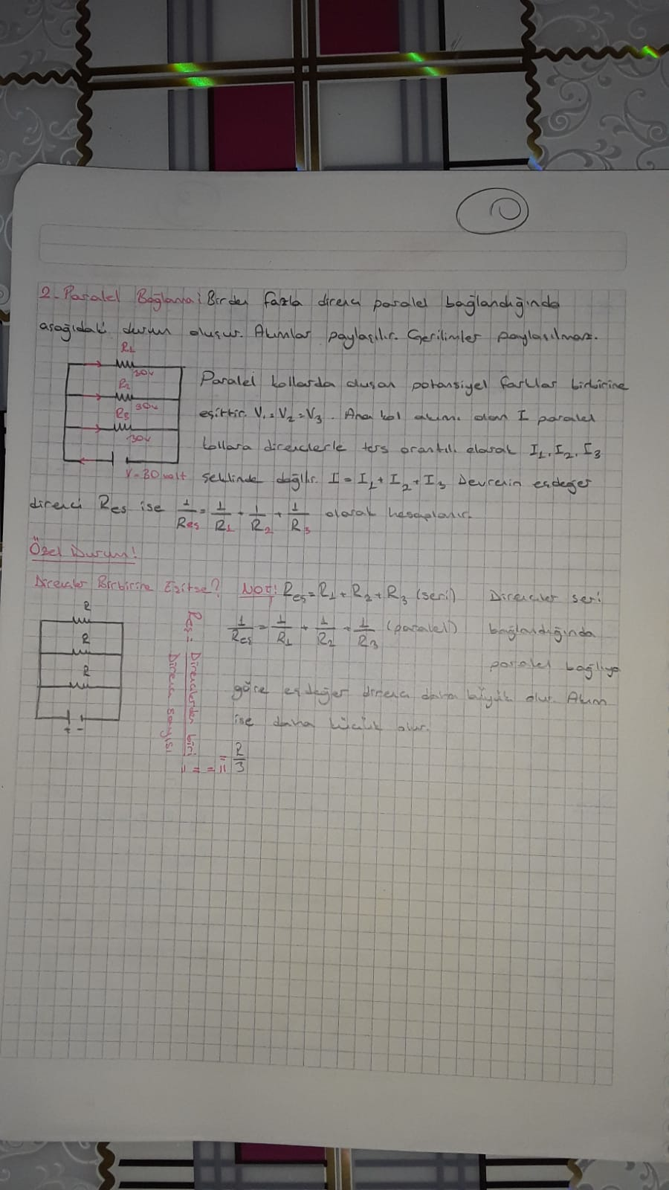C:\Users\pc\Desktop\ARAS ANADOLU LİSESİ\DERS NOTLARI\11. SINIF\FİZİK\PHOTO-2020-11-18-22-50-46.jpgC:\Users\pc\Desktop\ARAS ANADOLU LİSESİ\DERS NOTLARI\11. SINIF\FİZİK\PHOTO-2020-11-18-22-50-46_1.jpgC:\Users\pc\Desktop\ARAS ANADOLU LİSESİ\DERS NOTLARI\11. SINIF\FİZİK\PHOTO-2020-11-18-22-50-47.jpgC:\Users\pc\Desktop\ARAS ANADOLU LİSESİ\DERS NOTLARI\11. SINIF\FİZİK\PHOTO-2020-11-18-22-50-47_1.jpgC:\Users\pc\Desktop\ARAS ANADOLU LİSESİ\DERS NOTLARI\11. SINIF\FİZİK\PHOTO-2020-11-18-22-50-47_2.jpgC:\Users\pc\Desktop\ARAS ANADOLU LİSESİ\DERS NOTLARI\11. SINIF\FİZİK\PHOTO-2020-11-18-22-50-48.jpgC:\Users\pc\Desktop\ARAS ANADOLU LİSESİ\DERS NOTLARI\11. SINIF\FİZİK\PHOTO-2020-11-18-22-50-49.jpgC:\Users\pc\Desktop\ARAS ANADOLU LİSESİ\DERS NOTLARI\11. SINIF\FİZİK\PHOTO-2020-11-18-22-50-49_1.jpgC:\Users\pc\Desktop\ARAS ANADOLU LİSESİ\DERS NOTLARI\11. SINIF\FİZİK\PHOTO-2020-11-18-22-50-50.jpgC:\Users\pc\Desktop\ARAS ANADOLU LİSESİ\DERS NOTLARI\11. SINIF\FİZİK\PHOTO-2020-11-18-22-50-50_1.jpgC:\Users\pc\Desktop\ARAS ANADOLU LİSESİ\DERS NOTLARI\11. SINIF\FİZİK\PHOTO-2020-11-18-22-50-51.jpgC:\Users\pc\Desktop\ARAS ANADOLU LİSESİ\DERS NOTLARI\11. SINIF\FİZİK\PHOTO-2020-11-18-22-50-52.jpg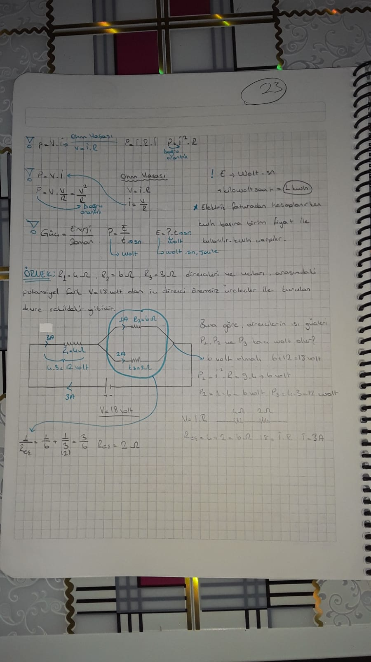C:\Users\pc\Desktop\ARAS ANADOLU LİSESİ\DERS NOTLARI\11. SINIF\FİZİK\PHOTO-2020-11-18-22-50-53_1.jpgC:\Users\pc\Desktop\ARAS ANADOLU LİSESİ\DERS NOTLARI\11. SINIF\FİZİK\PHOTO-2020-11-18-22-50-53_2.jpgC:\Users\pc\Desktop\ARAS ANADOLU LİSESİ\DERS NOTLARI\11. SINIF\FİZİK\PHOTO-2020-11-18-22-50-54.jpg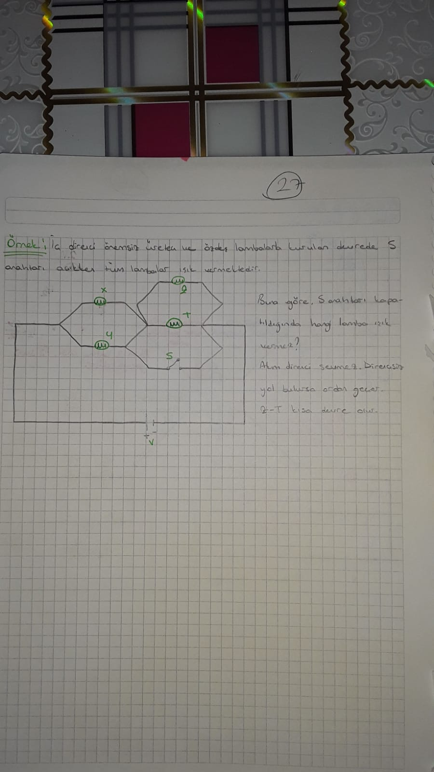C:\Users\pc\Desktop\ARAS ANADOLU LİSESİ\DERS NOTLARI\11. SINIF\FİZİK\PHOTO-2020-11-18-22-50-54_2.jpg